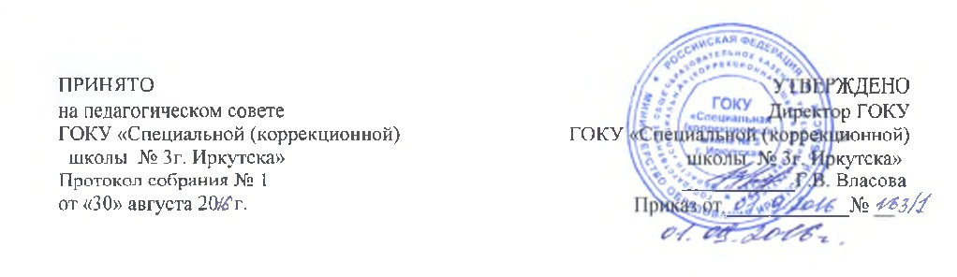

**ПОЛОЖЕНИЕ О МЕДИЦИНСКОЙ СЛУЖБЕ**

**1. ОБЩИЕ ПОЛОЖЕНИЯ**

* 1. Медицинская служба подчиняется непосредственно директору школы.
  2. Служба создана для выполнения следующих задач:

- обеспечение сохранности здоровья детей;

- контроль за соблюдением санитарных норм в учреждении.

1. Медицинский персонал назначается и освобождается от должности директором школы.
2. На должность руководителя назначается врач.
3. Медицинская служба в своей работе руководствуется Конституцией РФ, Законами Российской Федерации, Законами и иными нормативными актами Иркутской области, органов местного самоуправления, Указами Президента РФ, нормативными документами Правительства РФ, Конвенцией о правах ребенка, нормативными документами органов управления образованием всех уровней, приказами, инструкциями и распоряжениями вышестоящих органов здравоохранения и должностных лиц в области здравоохранения, правилами и нормами ОТ и ТБ, противопожарной защиты, а также Уставом и локальными актами школы (приказами, распоряжениями директора школы)

**2. ФУНКЦИИ**

1. Оказание лечебно-профилактической помощи учащимся (воспитанникам) школы.
2. Осуществление медицинского контроля за учебно-воспитательным процессом.
3. Контроль за организацией питания детей.
4. Контроль за проведением санитарно-гигиенических и противоэпидемических мероприятий.

**3. ПРАВА**

Работники службы имеют право:

1. Требовать от любого работника школы неукоснительного соблюдения санитарно - гигиенических правил и норм.
2. Получать информацию, необходимую для четкого выполнения своих профессиональных  
   обязанностей.
3. Вносить предложения по совершенствованию работы медицинских работников по улучшению условий труда и отдыха.
4. Требовать от руководителя обеспечения рабочего места оборудованием, освещением и  
   т.д., необходимым для качественного выполнения своих функциональных обязанностей.
5. Повышать квалификацию.
6. Участвовать в работе Педагогического совета школы.
7. Запрещать занятия на неисправном (незакрепленном) спортивном оборудовании.
8. Отстранить от занятий (учебных, физкультурных) больного ребенка.

3.9. Ввести карантинные мероприятия при выявлении опасного в эпидоотношении ребенка.  
3.10. Запретить к реализации недоброкачественные продукты, продукты с истекшим сроком

годности.

3.11. Старшая медсестра имеет право вносить предложения о поощрении отличившихся работников, наложении взысканий на нарушителей санитарно-гигиенических норм и правил, трудовой дисциплины.

**4. ОБЯЗАННОСТИ**

На медицинскую службу возложены следующие обязанности:

1. Взаимодействовать с учреждениями здравоохранения, Роспотребнадзора и др. учреждениями по вопросам организации совместной работы.
2. Заключать договоры о медицинских осмотрах работников школы и учащихся  
   (воспитанников).
3. Контролировать:

- соблюдение санитарно-гигиенических норм работниками пищеблока, прачечной, педагогами, детьми и др.

- качество продуктов, поступающих в столовую, качество готовых блюд, разнообразие питания.

- соблюдение меню, выполнение норм питания.

1. Ведение отчетной документации по медицинской работе.
2. Разрабатывать мероприятия по улучшению условий для сохранения здоровья учащихся  
   (воспитанников) и работников школы.
3. Проводить санитарно-просветительскую работу по укреплению здоровья и профилактике  
   заболеваний, пропаганде здорового образа жизни среди учащихся (воспитанников) и  
   работников школы.
4. Проводить медицинский контроль за организацией различных форм физвоспитания,  
   закаливания, трудового обучения.
5. Оказывать первую доврачебную и врачебную помощь учащимся (воспитанникам) школы.
6. Обеспечивать правильное хранение лекарственных препаратов.
7. Сообщать в Роспотребнодзор о случаях инфекционных заболеваний среди учащихся  
   (воспитанников) учреждения.
8. Взаимодействовать с педагогическим коллективом и другими работниками школы  
   по вопросам оздоровления детей.
9. Снятие аудиограмм учащихся (воспитанников).
10. Старшая медсестра еженедельно присутствует на оперативных совещаниях, ежемесячно присутствует на административных планерках и в соответствии с планом работы - на совещаниях при директоре.

**5. ОТВЕТСТВЕННОСТЬ**

5.1. За некачественное или несвоевременное выполнение службой возложенных на нее функций, прав и обязанностей на работников службы налагаются следующие виды ответственности в соответствии с действующим законодательством и на основании должностных инструкций:

- дисциплинарная ответственность;

- материальная ответственность.

**6. ВЗАИМООТНОШЕНИЯ И СВЯЗИ**

6.1. Старшая медсестра:

- предоставляет директору устный отчет о работе медслужбы и план

работы службы ежемесячно;

- осуществляет санитарный контроль пищеблока, организации питания;

- совместно с зам. директора по АХР проводит контроль за качеством работы технического персонала;

- совместно с зам. директора по УВР осуществляет контроль за санитарным содержанием классов и спален.

1. Служба получает информацию нормативно-правового характера.
2. Служба взаимодействует с другими службами школы.
3. По согласованию с директором школы врач педиатр:

- вносит изменения в график работы подчиненных сотрудников в связи с производственной необходимостью;

- проводит корректировку плана работы старшей медсестры, медицинских сестер;

- проводит планерки с медперсоналом при производственной

необходимости.

1. Врач педиатр совместно с зам. директора по УВР контролирует выполнение санитарно -  
   гигиенических требований к учебному и воспитательному процессу и содержанию  
   классов и спален.
2. Врач педиатр совместно с зам. директора по АХР контролирует качество работы  
   технического персонала; проводит техническую учебу 2 раза в год.

**7. СТРУКТУРА И ОРГАНИЗАЦИЯ РАБОТЫ**

1. Служба организуется и ликвидируется по приказу директора школы.
2. Служба подчиняется непосредственно директору школы.
3. В состав службы входят: врач, старшая медсестра, медсестры.
4. Врач входит в состав ПМПк.
5. Контроль за деятельностью службы осуществляет директор школы.
6. Режим работы врача, старшей медсестры устанавливается в соответствии с графиком  
   работы на учебный год, который утверждается директором школы. Режим  
   работы медсестер носит сменный характер. График сменности утверждается директором  
   школы в соответствии с требованиями Трудового Кодекса РФ. Работники  
   работают исходя из 36 - часовой рабочей недели.
7. Руководителю медслужбы подчиненные медработники предоставляют ежемесячный  
   устный отчет о проделанной работе.
8. Старшая медсестра является куратором санитарной комиссии школьного актива.

**8. УЧЕТНО-ОТЧЕТНАЯ ДОКУМЕНТАЦИЯ**

* Медицинская карта ребенка;
* Журнал учета профилактических прививок;
* Журнал регистрации амбулаторных больных;
* Журнал регистрации санитарно-просветительной работы;
* Журнал регистрации инфекционных заболеваний;
* Журнал контроля санитарно-гигиенического состояния школы-интерната;
* Журнал осмотра узкими специалистами;
* Журнал изолятора;
* Журнал процедур;
* Журнал учета предрейсовых осмотров водителей;
* Журнал диспансерного учета;
* Карта диспансеризации;
* Журнал бракеража готовой продукции;
* Журнал выявленных случаев энтеробиоза и я/гл;
* Журнал контроля за уроками физкультуры и спортивными мероприятиями;
* Журнал генеральной уборки процедурного кабинета;
* Журнал учета температурного режима в холодильнике;
* Журнал регистрации бакпрепаратов.